Лабораторна робота №3. Docker Compose. Робота з БД. Створення багатоконтейнерного додатку з Docker

План
- Установка Docker Compose
- Налаштування і запуск API сервісу в docker-compose.yml
- Створення і використання змінних оточення
- Підключення бази даних
- Створення сервісу з MongoDB
- Здійснення запитів в базу даних

Хід роботи
- Перевірте наявність файлу Dockerfile в папці api/
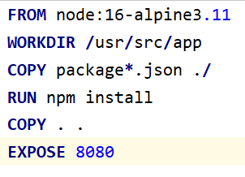
- Встановіть і перевірте роботу Docker Compose. Для Windows і MacOS даний клієнт встановлюється з разом з Docker (Docker Desktop).
- В кореневій папці проекту створіть файл docker-compose.yml. В ньому будуть налаштування контейнерів всіх сервісів проекту для production-версії
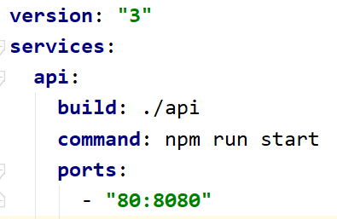
- Для перебудови образу (при необхідності) і запуску сервісів з Docker Compose виконаємо docker-compose up --build. Переконайтесь, що сервіс запущений і доступний за адресою http://localhost:80
- В docker-compose.yml для сервісу api/ створіть змінні оточення PORT, HOST. В коді винесіть дані змінні в окремий файл (configuration/index.js) та імпортуйте їх в виконавчий файл додатку app.js
- Підготовка до роботи з БД. Встановіть Mongoose та в package.json перевірте наявність даного модуля в dependencies
- В коді з'єднайтесь з БД. Для цього рекомендовано виконати такі кроки:
- В окремому файлі (utils/db.js) створити функцію connectDB для з'єднання з БД
- Імпортувати функцію connectDB в app.js
- Викликати функцію connectDB
- Сервер запустити лише при успішному з'єднанні з БД
- В docker-compose.yml додайте новий сервіс для роботи БД. Врахувати, що
  - Не потрібно будувати новий образ, а лише використати існуючий (mongo)
  - Сервіс api запустити лише після запуску api_db
  - Створити і підключити змінну оточення MONGO_URL. В рядку з'єднання вказати адресу сервісу api_db: mongodb://api_db:27017/api
- Використовуючи mongoose, створіть модель даних User з полем userName. Винесіть модель в окремий файл (src/models/user.js)
- Підключіть модель User в app.js та реалізуйте в обробнику app.get(“/users”, …) запити на додавання та отримання даних
- Запустіть сервіси та перевірте виконання запиту в браузері:
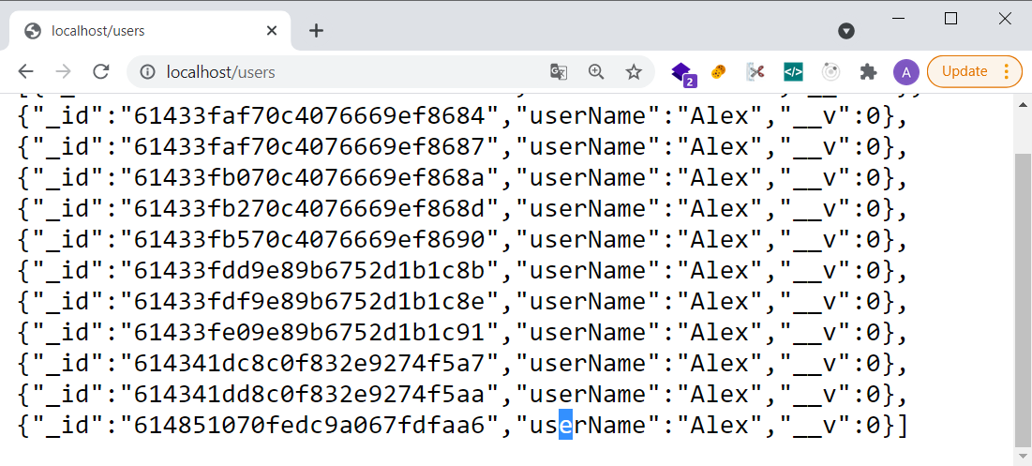

Джерела
- Лекція 2, слайди 17-21
- Лекція 3, слайди 4-11

